МКОУ «СОШ № 8»

ТВОРЧЕСКИЙ ПРОЕКТ

ФАРТУК

Выполнила:
Ученица 5 «Б» класса
Хуркова Мария.

Кашино
- год

Содержание:
1 История фартука…………………………….. 2Назначение фартука………………………….
3Виды фартуков………………………………..
4Модели фартуков……………………………..
5 Инструменты и приспособления……….. ….
6 Мерки для фартука и правила снятия . . . . . .
7Чертёж фартука . . . . . . . . . . . . . . . . . . . . . . . .
8 Моделирование……………………………….
9 Раскладка и раскрой фартука………………..
10Ручные швы…………………………………
11Машинные швы…………………………….
12Влажно – тепловая обработка……………. 13Фотография моего фартука……………….
14Заключение…………………………………

История фартука.

Фартук был изобретён, ещё в Древнем Египте. Изначально выглядел, как примитивная драпировка. Носили его в основном госслужащие. Фартук закреплялся на поясе с помощью узенькой ленты из кожи, или переплетённых стеблей тростника. Ткань, из которой изготавливали фартуки, со временем становилось все более качественной. Поэтому практически каждая новая модель, становилось значительно надёжнее предыдущей. Во Франции в XVI-XVIII века, передники пользовались большой популярностью у богатых француженок. Для них придумали даже своё название – Таблье. В Российской империи передник, был важной частью формы девушек учащихся в гимназии. У масонов, он является первостепенным символом и самым главным ритуальным предметом. Каждый человек, которого посвятили в масоны, обязательно получает белый запон. Его необходимо носить в ложе.

Назначение фртука.

В наше время фартуки применяются во многих областях жизни человека. В медицине, их используют во время операций и разных процедур. Создаются они из специфической ткани, которая препятствует попаданию инфекций, химических жидкостей и т.п. Также часто пользуются передником и парикмахеры. Его даже применяют в кузнечном деле. Для работы в кузнице, фартуки, изготовляют из очень прочного материала, чтобы они хорошо противодействовали высоким температурам.

Виды фартука.
Из всех видов, кухонных фартуки, пожалуй, самые распространённые, придумали даже кухонные фартуки с приколами. Многие домохозяйки пользуются ими, когда готовят пищу, чтобы не испачкаться. Домашние фартуки достаточно требовательны к качеству материала. На рынке продаётся множество моделей фартуков для дома. Стоимость их относительно невелика. Повара и официанты, тоже часто используют передники для предохранения одежды от пятен. Ведь им необходимо иметь презентабельный вид, так как они работают с клинетами. 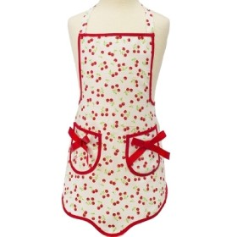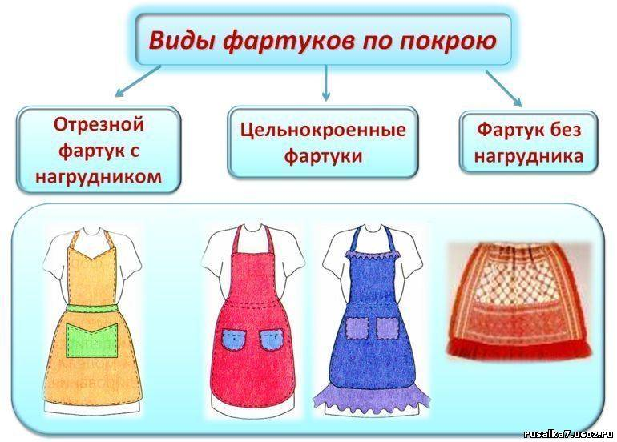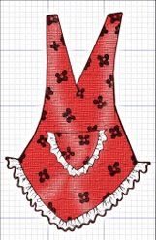

Мадели фартука .
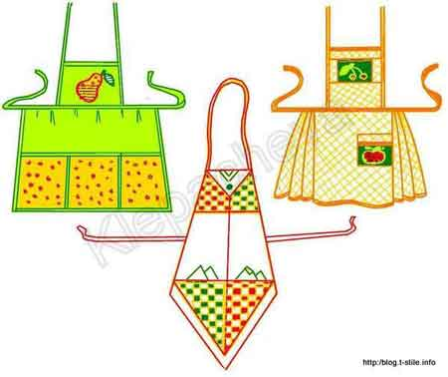
Инструменты и Приспособления.

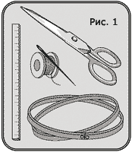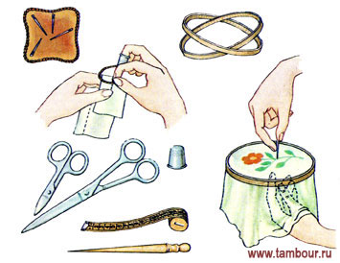

Мерки для фартука и правила снятия.

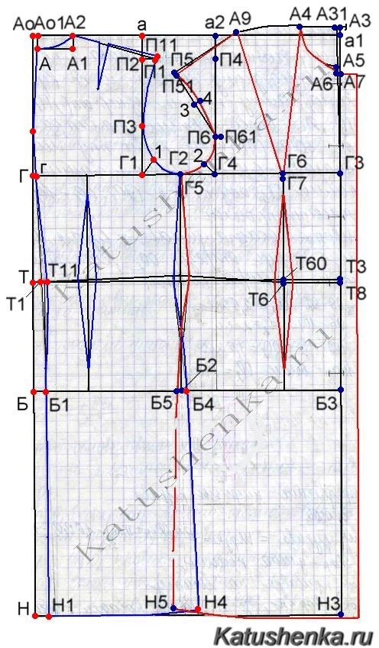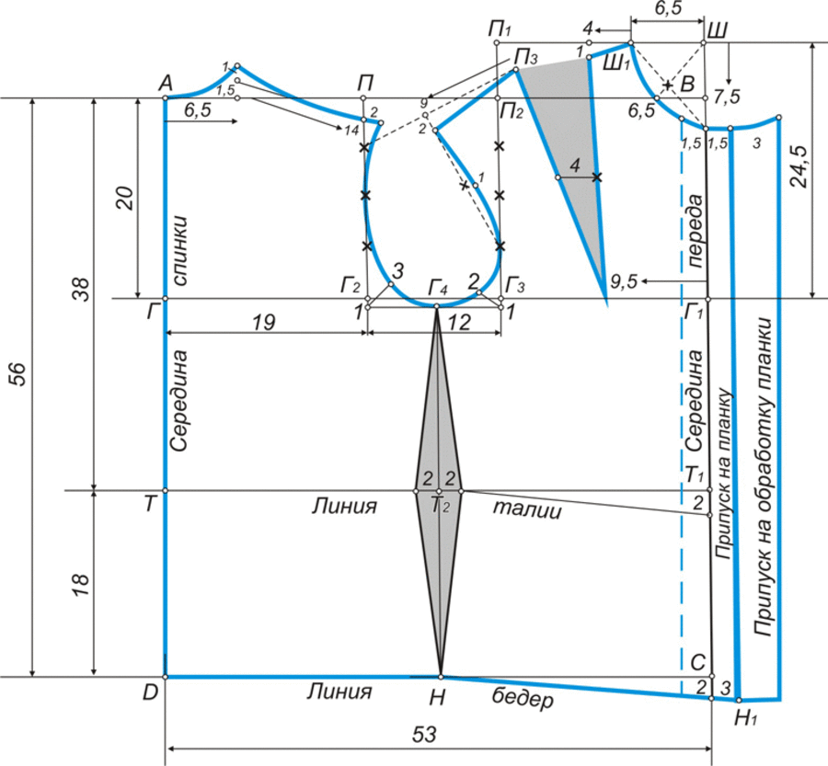

Чертёж фартука.
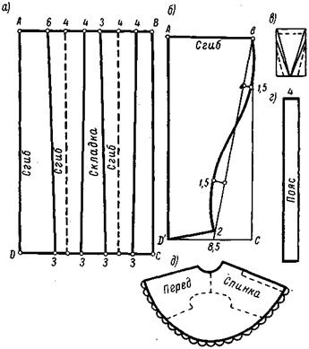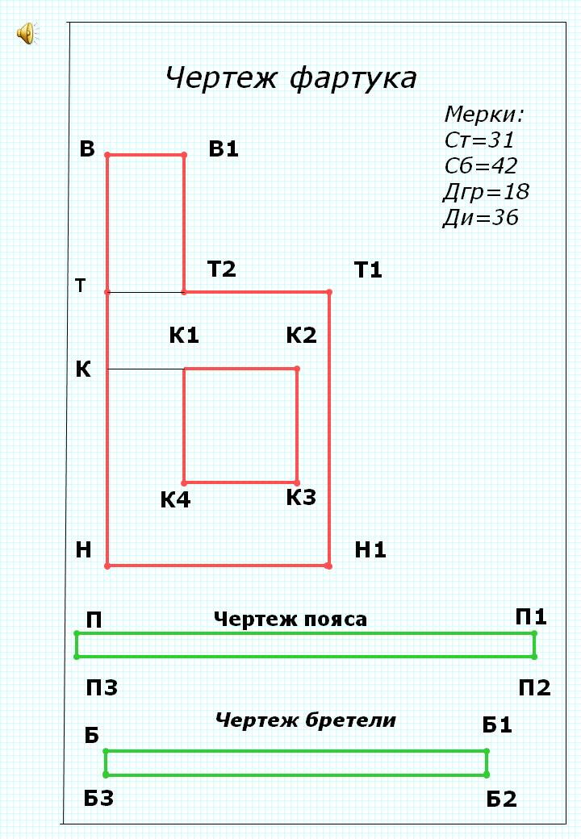

Моделирование.

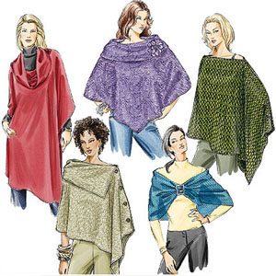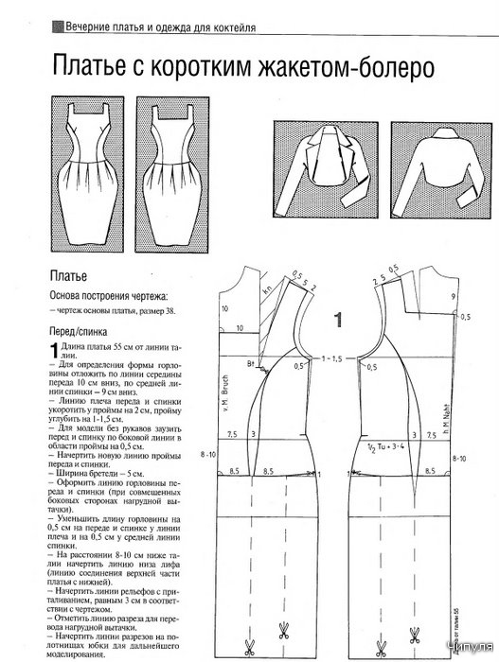

Раскладка и раскрой фартука.

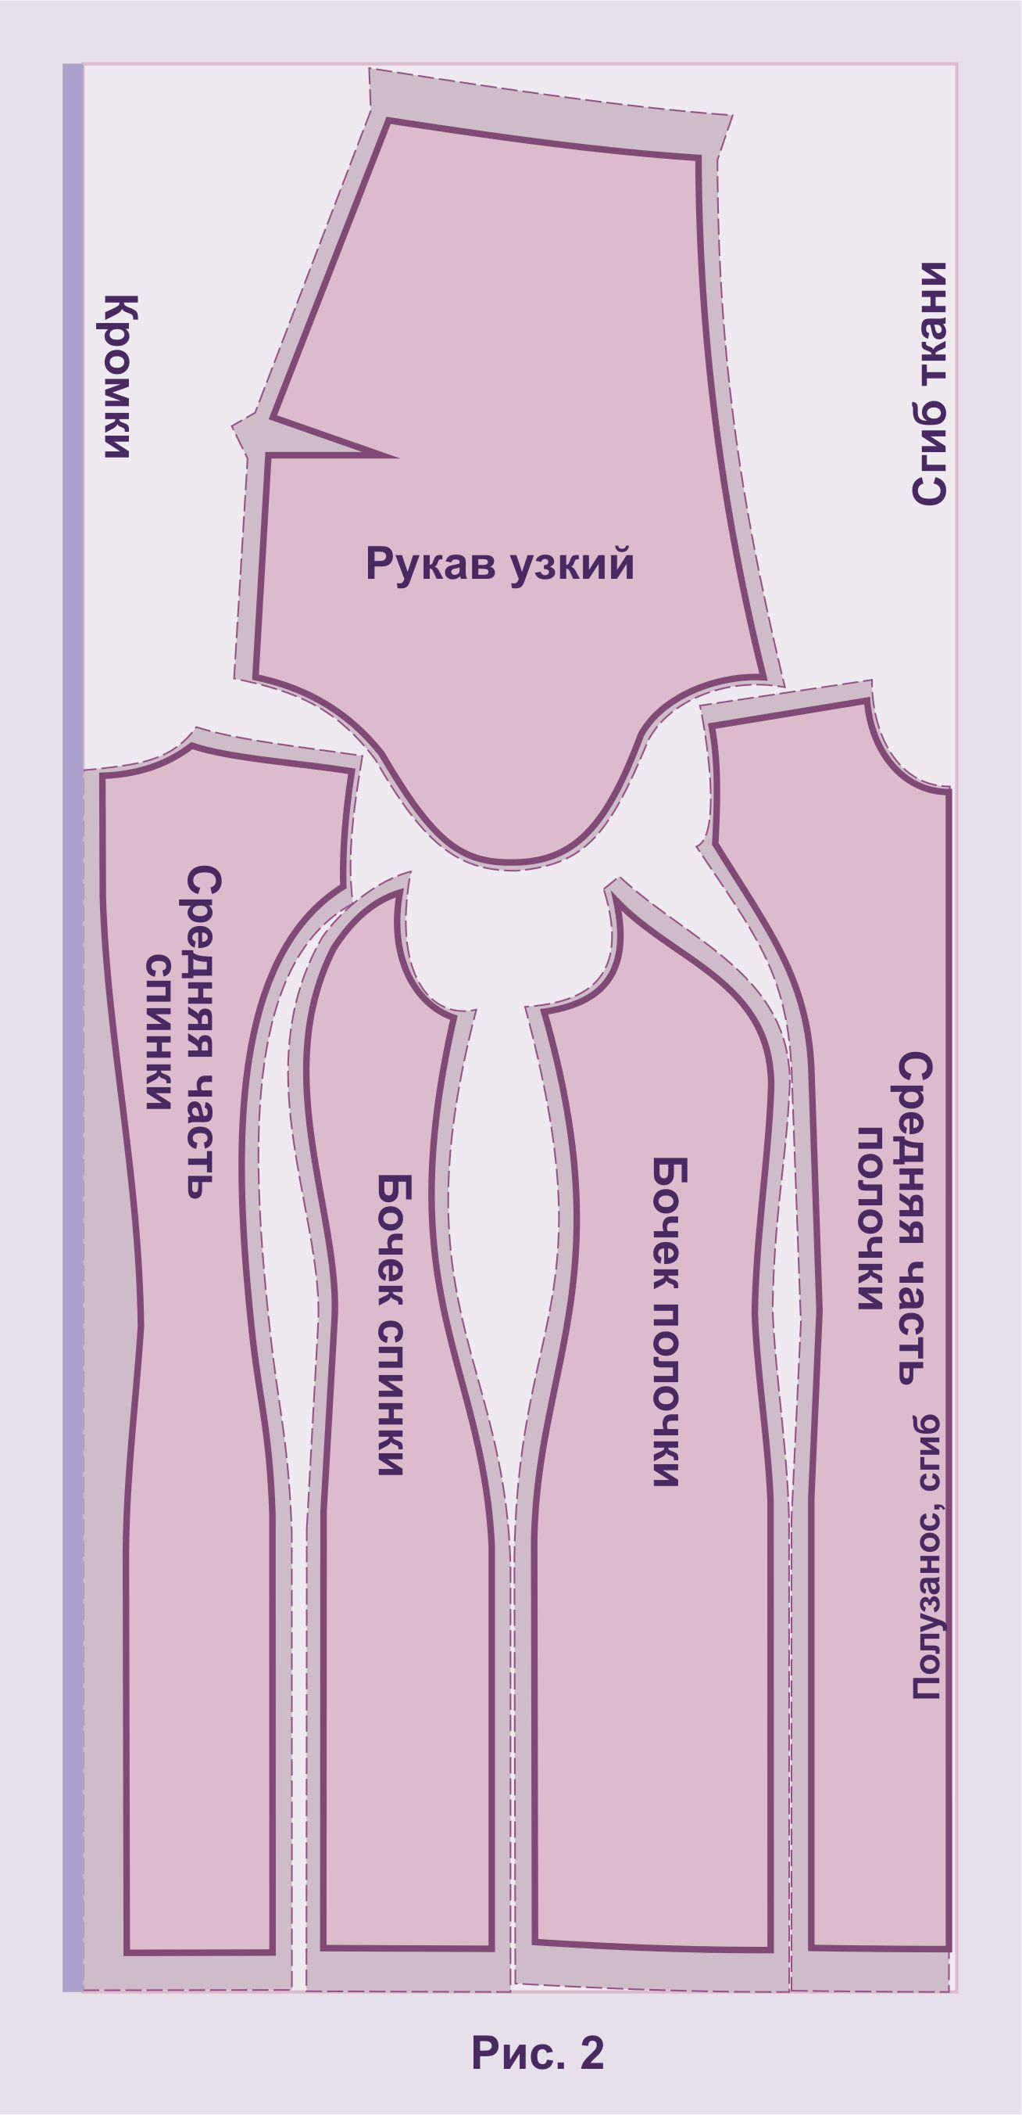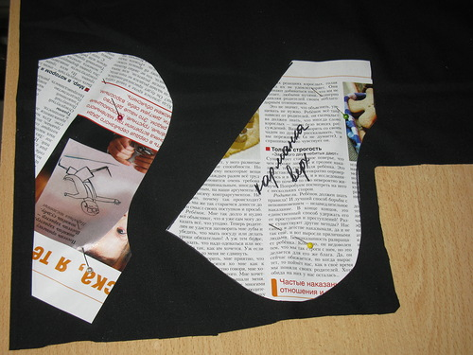

Ручные швы.

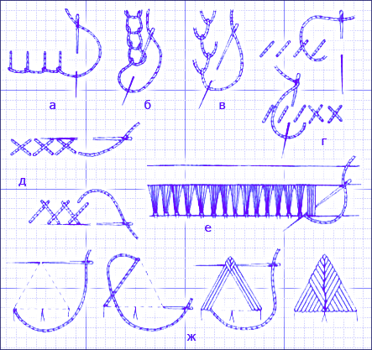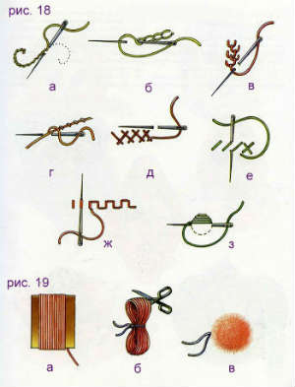

Машинные швы.

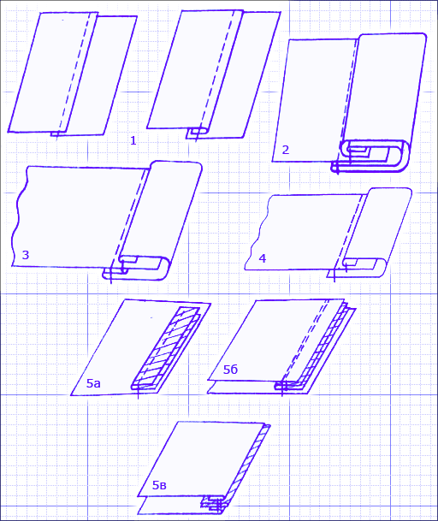

Влажно-тепловая обработка.

Фотографя нашего фартука.

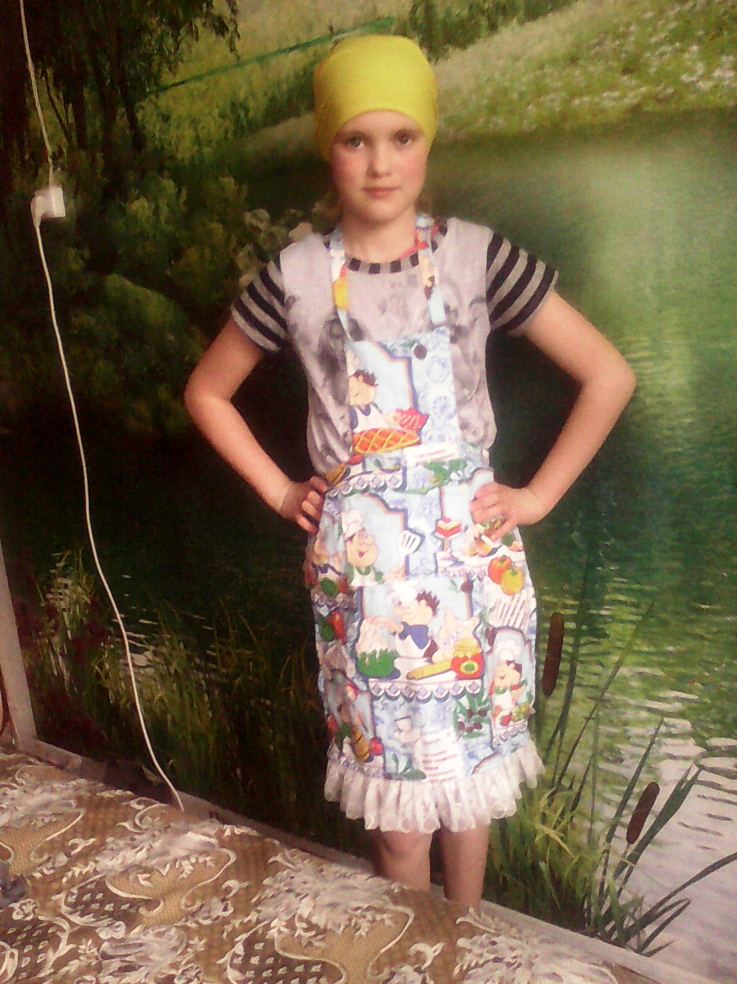
Хуркова Маша.

Заключение.
Я узнала много интересного для себя о том что шить фартук это потрясающе.
Я бы не научилась шить фартук если бы не
Екатерина Николаевна и моя мама большое спасибо им.

